ГУАП

КАФЕДРА № 42

ОТЧЕТ   
ЗАЩИЩЕН С ОЦЕНКОЙ _____________________

ПРЕПОДАВАТЕЛЬ

|  |  |  |  |  |
| --- | --- | --- | --- | --- |
| канд. техн. наук, доцент |  |  |  | О.И. Красильникова |
| должность, уч. степень, звание |  | подпись, дата |  | инициалы, фамилия |

|  |
| --- |
| ОТЧЕТ О ЛАБОРАТОРНОЙ РАБОТЕ №3 |
| Создание дашборда в приложении MS Excel |
| по курсу: ИНФОРМАЦИОННЫЕ ТЕХНОЛОГИИ |
|  |

РАБОТУ ВЫПОЛНИЛ

|  |  |  |  |  |  |
| --- | --- | --- | --- | --- | --- |
| СТУДЕНТ ГР. № | 4329 |  |  |  | Д.С. Шаповалова |
|  |  |  | подпись, дата |  | инициалы, фамилия |

Санкт-Петербург 2025

Содержание

1. Цель работы: 3

2. Задание: 3

3. Созданные в соответствии с заданием изображения 6

4. Вывод: 9

# 1. Цель работы:

Приобретение приобретение навыков решения практических задач оптимизационного типа с использованием MS Excel.

# 2. Задание:

Задание состоит из трех частей, предусматривающих разработку информационных технологий, направленных на решение трех прикладных оптимизационных задач на базе табличного процессора MS Excel [1, 2, 3]. В частности, задание 2.

***Задание 2***

Рассмотрим производственную задачу, которая так же, как и предыдущая, относится к классу задач линейного программирования.

Пусть предприятие занимается выпуском двух видов изделий, используя при этом 3 вида сырья. В табл. 8.1 представлены исходные данные: указаны нормы расхода каждого вида сырья на изготовление единицы каждого вида изделий, прибыль, которую предприятие получает от реализации каждого вида изделий, а также общее количество имеющегося на предприятии сырья.

Таблица 8.1

|  |  |  |  |
| --- | --- | --- | --- |
| Вид сырья | Норма расхода сырья на одно изделие (кг) | | Общее количество сырья (кг) |
| Изделие 1 | Изделие 2 |
| Сырье 1 | 12 | 4 | 300 |
| Сырье 2 | 4 | 4 | 120 |
| Сырье 3 | 3 | 12 | 252 |
| Прибыль от реализации изделия одного вида (руб.) | 30 | 40 |  |

Требуется составить такой план производства изделий 1 и 2, при котором прибыль будет максимальной. Обозначим искомые значения количества изделий через x и y. Тогда целевая функция будет иметь вид:

J(x,y)=30x+40y🡪max.

Для решения данной задачи необходимо самостоятельно составить ограничения, связанные с имеющимся запасом сырья, а также с учетом того, что x и y должны иметь целочисленные и положительные значения.

После того, как решение для поставленных условий будет найдено, требуется изменить исходные данные по прибыли, которую предприятие получает от реализации каждого вида изделий на противоположные и снова найти оптимальный результат производственной программы. Далее требуется сопоставить и проанализировать полученные результаты, сделать выводы.

При выполнении задания следует взять исходные данные для своего варианта, которые приведены ниже.

Вариант 7. Исходные данные:

|  |  |  |  |
| --- | --- | --- | --- |
| Вид сырья | Норма расхода сырья на одно изделие (кг) | | Общее количество сырья (кг) |
| Изделие 1 | Изделие 2 |
| Сырье 1 | 10 | 7 | 220 |
| Сырье 2 | 4 | 4 | 150 |
| Сырье 3 | 3 | 12 | 305 |
| Сырье 4 | 11 | 3 | 252 |
| Прибыль от реализации изделия одного вида (руб.) | 6 | 20 |  |

Количество изделий каждого вида должно быть не меньше 7.

# 3. Результаты выполненных заданий

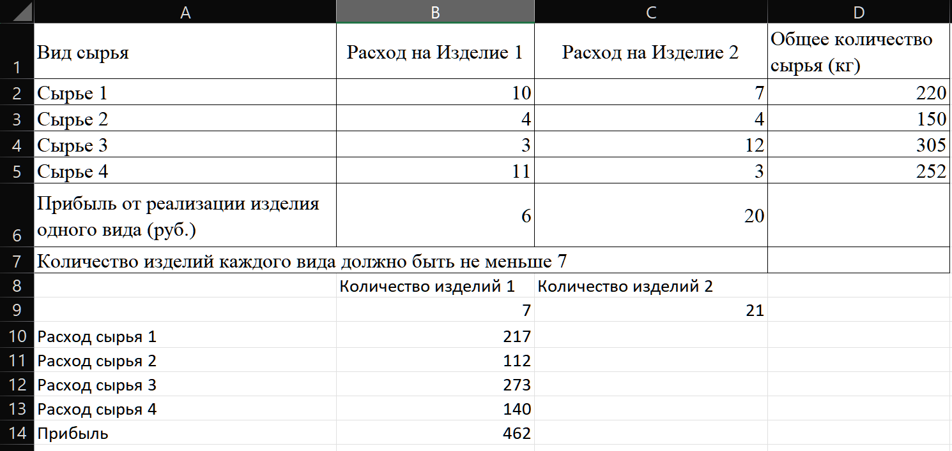

Рисунок 1 – Результат поиска решения при положительной прибыли

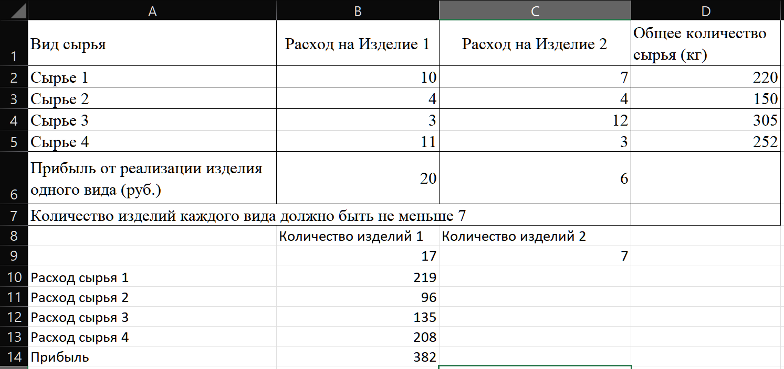

Рисунок 2 – Результат поиска решения при противоположной прибыли.

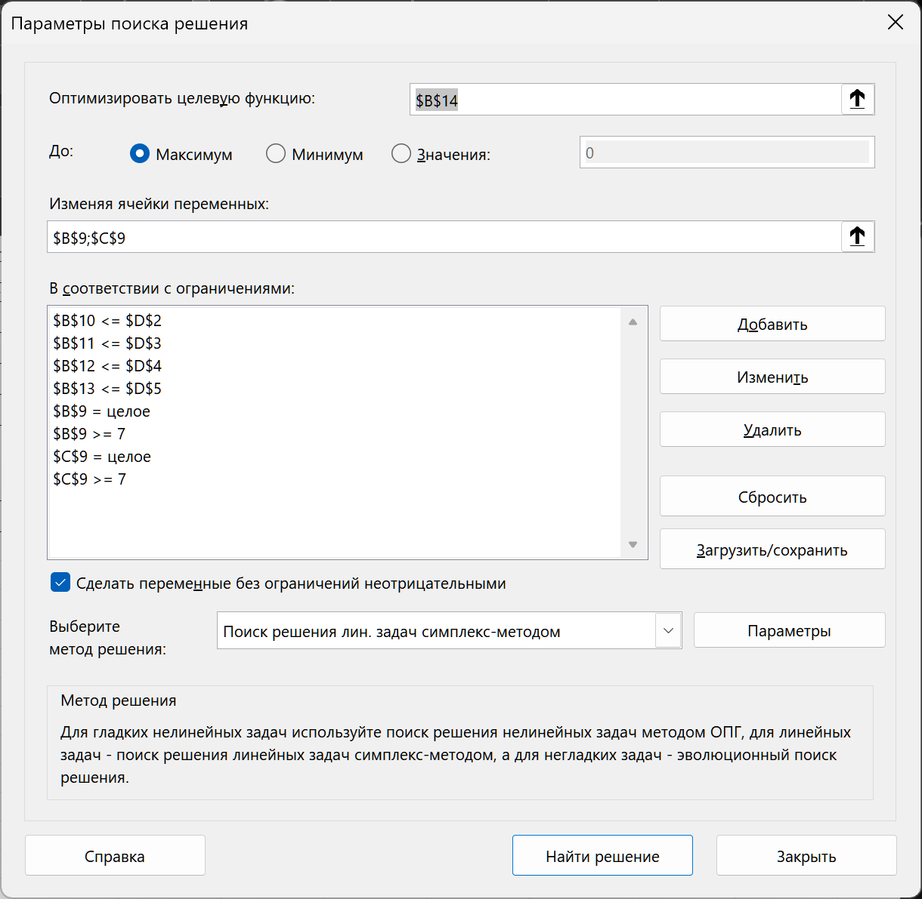

Рисунок 3 – Параметры окна «поиск решения»

# 4. Вывод:

В данной работе я приобрела навыки решения практических задач оптимизационного типа с использованием MS Excel.

В результате решения задачи я нашла оптимальный план производства, при котором предприятие максимизирует прибыль, учитывая ограничения по сырью. Когда прибыль положительная, выпуск изделий увеличивается до предела доступных ресурсов.

При противоположной прибыли, мы можем видеть, что из-за большего расхода ресурсов на изделие 1, чем на изделие 2, но сильно большей цене, нам выгоднее производить изделие 1, но прибыли будет меньше, чем в 1 случае, когда изделие 2 стоило дороже и было выгоднее продавать его.

Данная лабораторная работа показывает, как линейное программирование помогает принимать обоснованные решения в условиях ограниченных ресурсов и переменной доходности.